Представники Офісу Омбудсмана провели моніторинг умов проживання внутрішньо переміщених осіб в Одесі
Регіональний координатор Офісу Уповноваженого Верховної Ради України з прав людини в Одеській області здійснив моніторинговий візит до центру соціально-психологічної допомоги на вул. Хімічній, 5. Метою візиту була перевірка дотримання прав внутрішньо переміщених осіб (ВПО) на належні умови проживання.
Під час моніторингу було встановлено, що заклад, розрахований на 120 осіб, надає комфортні умови для проживання 83 ВПО. Житло надається на безоплатній основі, з укладанням відповідних договорів. Центр обладнаний автономним опаленням, централізованим водо- та електропостачанням, яке підтримується сонячними панелями та генератором. На кожному поверсі є окремі кухні, пральні кімнати та санвузли. Приміщення також пристосовані для потреб маломобільних груп населення. Мешканці закладу мають доступ до зони відпочинку, ігрової кімнати, а також отримують консультації фахівців.
Було зауважено, що в самому закладі відсутнє укриття, а найближче знаходиться на відстані 500 метрів.
За результатами моніторингового візиту будуть надані відповідні рекомендації щодо усунення виявлених недоліків та поліпшення умов проживання ВПО.
Нагадуємо, що у разі порушення своїх прав Ви можете звернутися до
Уповноваженого Верховної Ради України з прав людини:
- на електронну пошту: hotline@ombudsman.gov.ua;
- на гарячу лінію: 0800501720;
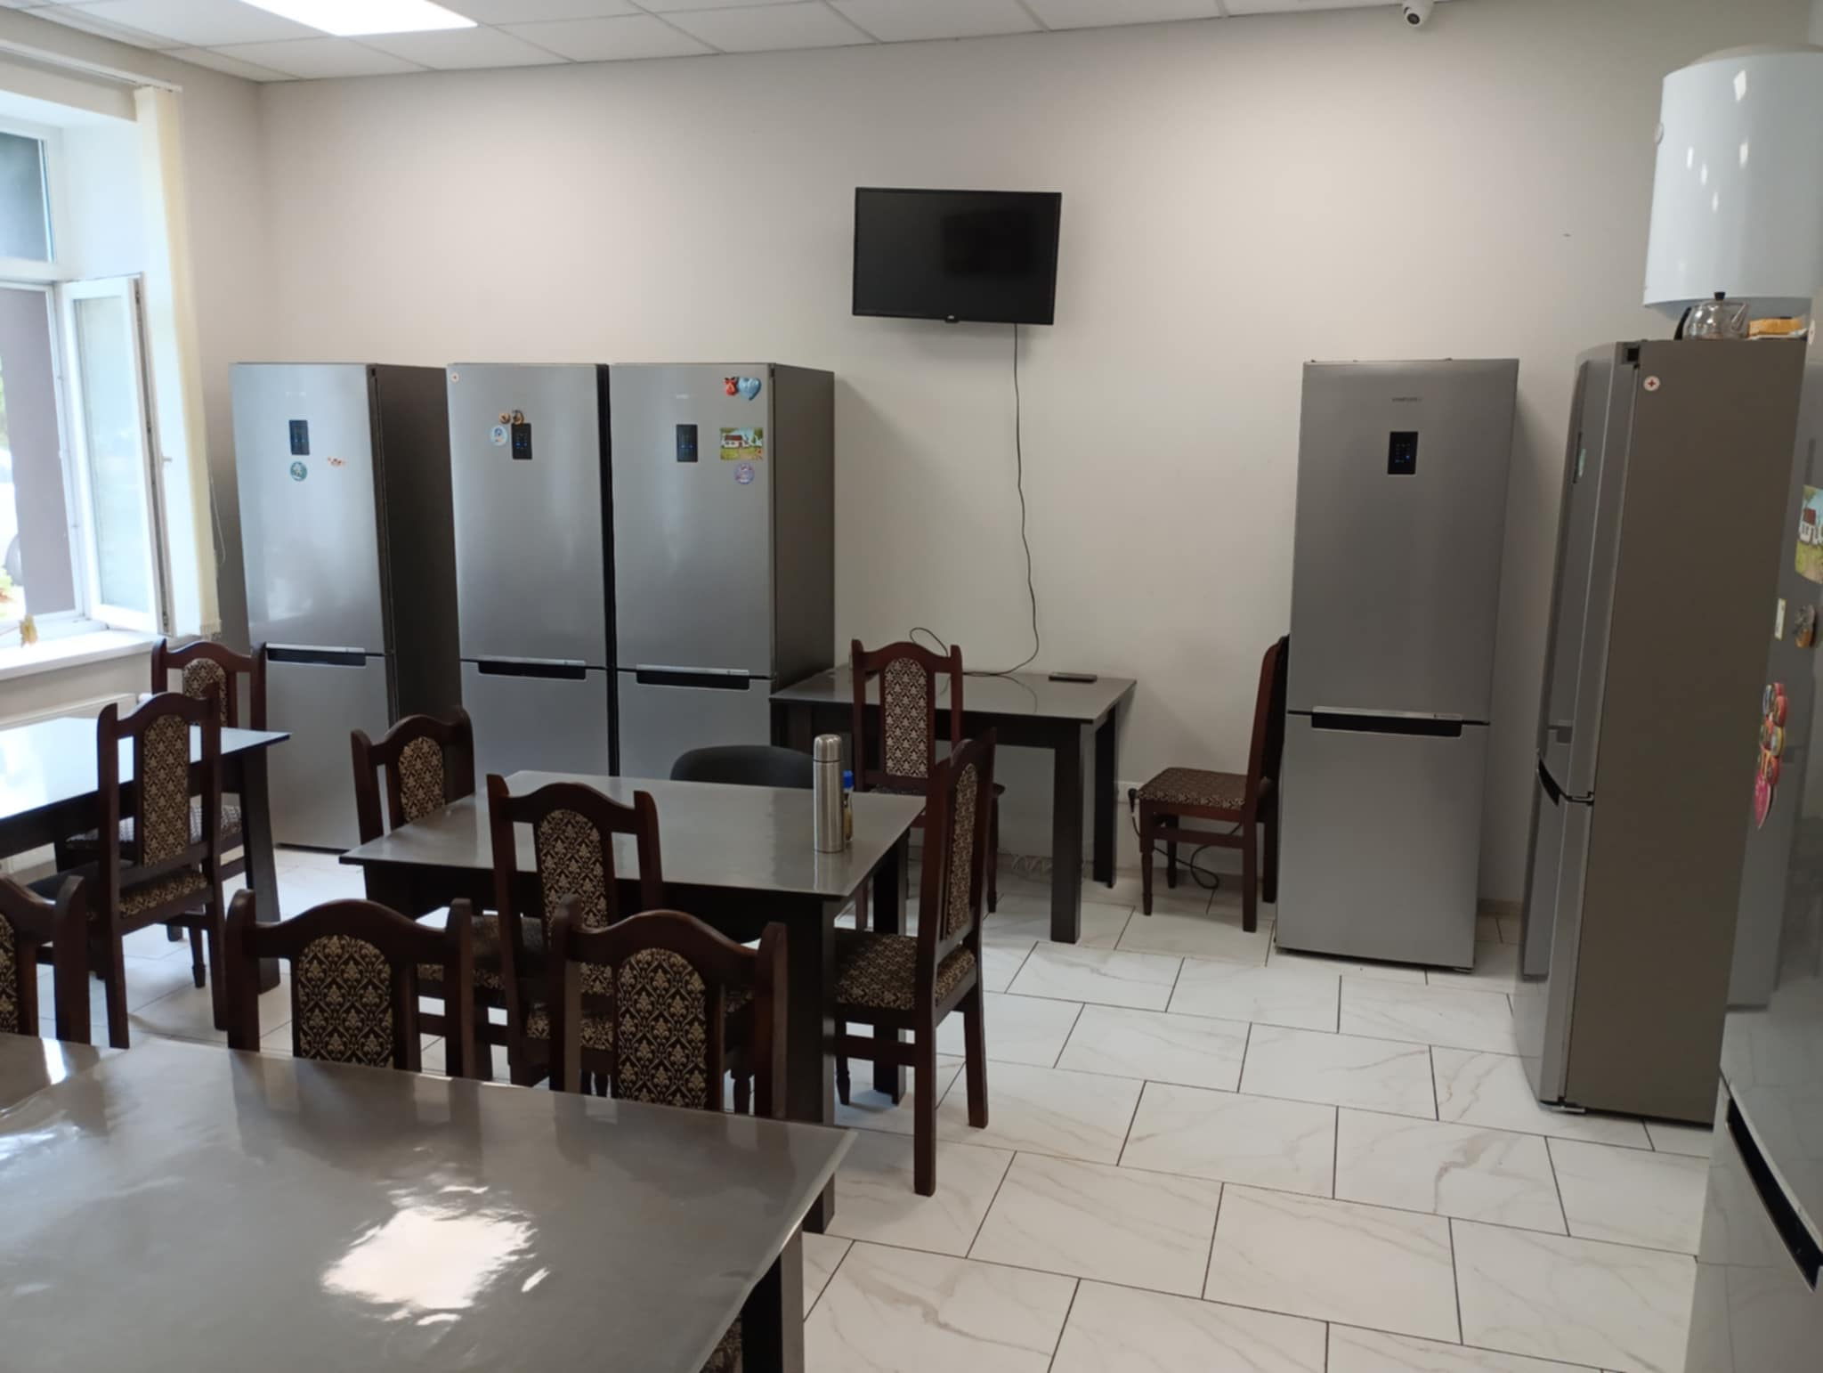
- за тел. 044-299-74-08
